**附表4：**

**2018年海口市第三人民医院公开招聘考试报名系统操作指南**

第一步：登录网址：

[http://ks.hnrczpw.com/ks2015/loginready.asp?ksid=69d2d62860fc1cb45c2534eda130723e](http://ks.hnrczpw.com/ks2015/loginready.asp?ksid=22ff51a85b792d59648febe87c7e8a89)

第二步，第一次登录注册个人信息（以后登录都以第一次登录注册信息为准）

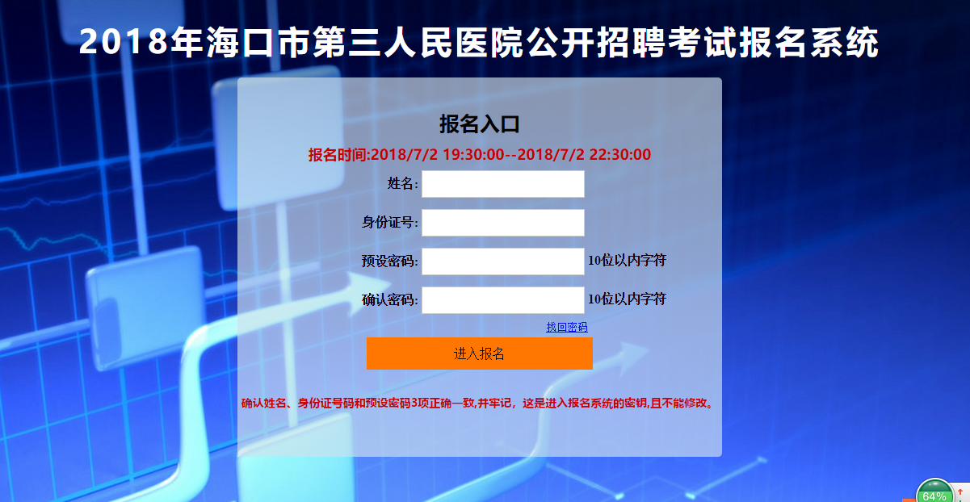

**第一次注册设置密码，不能超 10 位数**

**输入考生身份证号码**

**输入考生姓名（中文）**

第三步：进入报名系统 点击“立即进入报名窗口” “填写报名信息”

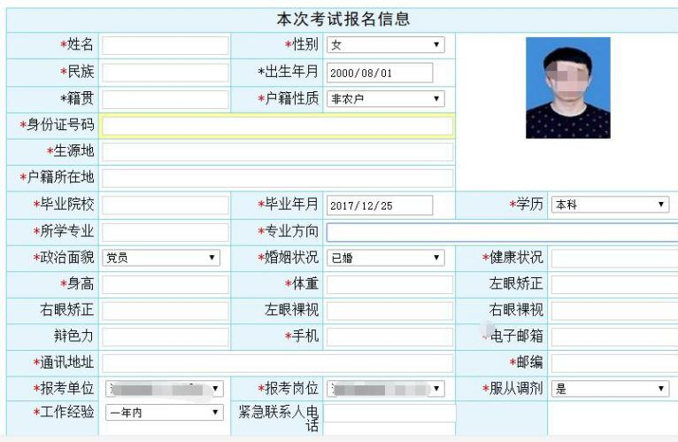

# 在报名期间考生选择错了报考岗位， 可到个人报名系统后台点击报名管理中

**“报名信息”更改正确报名岗位，更改后请点击“保存报名信息”。**

**请考生选择正确报考岗位， 每位考生仅限报 1 个岗位**

**备注：将专业技术职称资格证、执业资格证等其他材料**

**备注：一定要上传个人近期证件照，做准考证照片使用**

**备注：将身份证正反面合并一张图片上传**

**备注：将毕业证图片上传**

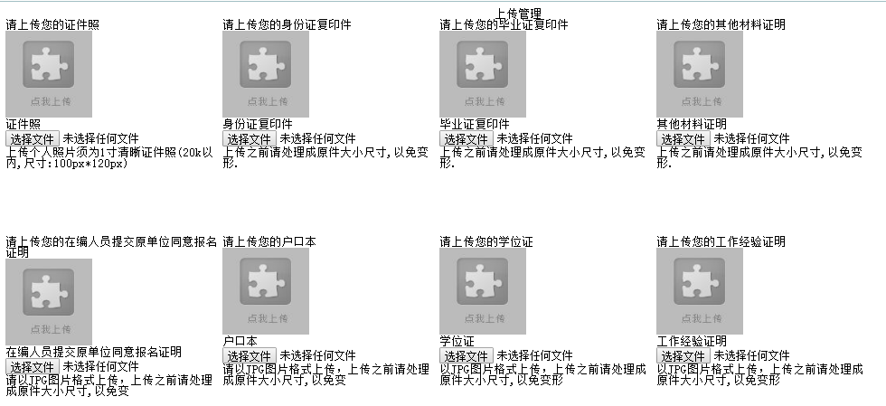

**备注：请上传工作经历证明**

**备注：请上传学位证书图片**

**备注：请上传户口本书图片**

**备注：属在职人员的，需提交现单位同意报名的证明加盖公章**

**备注：请上传医师执业证书**

**备注：请上传护士资格证书**

**备注：请上传医师资格证书**

**备注：请上传社保缴纳清单**

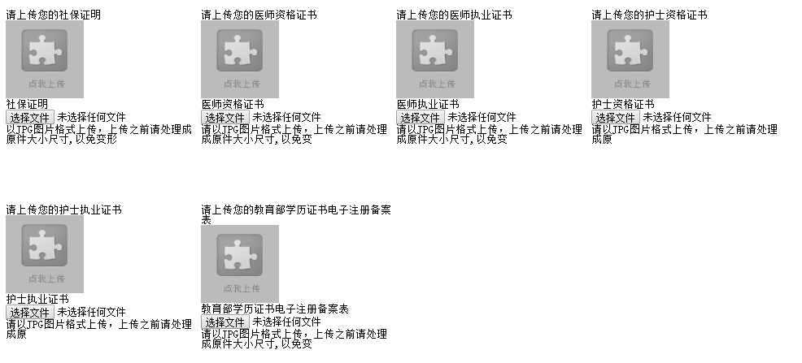

**备注：请上传护士执业证书**

**备注：请上传学信网学历查询结果（带二维码）**

**所有图片上传完成后，请考生到报名系统后台进入报名管理中“上传电子材料”验证图片是否上传成功**

**（图片上传成功则窗格里会显示所上传图片）。如果已上传成功，请返回通知中心，查看信息栏，信息栏显 示“……已上传成功，请等待工作人员审核！”即算报名成功，请耐心等待工作人员审核。如在规定报名时 间内没有上传成功报名相关材料或者相关材料不完整，逾期不予受理。 返回通知中心查看信息栏是否已报名成功，如下图所示：**

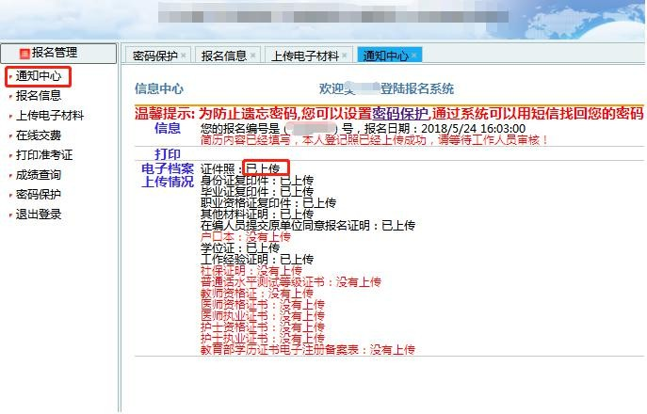

**报名系统技术咨询电话：0898—66755323**

**咨询时间：上午 09：00-11：30，下午 14：30-17：30（节假日休息）**